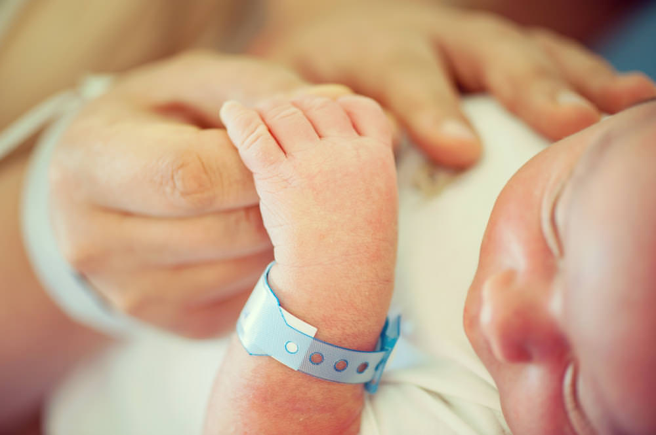

nomen est omen Volker E. Sailer G-ru-277

У меня было три клчки в моей жизни: "Вспышка" – так назывался молодежный трактат миссии Вернера Хойкельбаха, который я распросранял в школе, после того, как я в двеннадцать лет пришел к вере. "Сэр" – эту кличку я получил в четырнадцать с того момента, когда я организовал молодежную группу. "Миссионер" – Так меня, совершенно секретно, нарекла Служба Государственной Безопасности ГДР. В их актах, как я узнал позже, я фигурировал под именем "Миссионер". По крайней мере, в этом они не ошиблись, это стало моим призванием.

Откликаться на имя
Что бы собака откликалась на свое имя ее учат этому с самого рождения. Откликнутся на имя, значит посмотреть на человека, который его имя произнес. Щенок должен знать, что когда он услышал свое имя, он должеан обратить свое внимание на того, кто его позвал по имени.
В тот момент, когда Ваш щенок на Вас, как раз не смотрит, позовите его. Если он с интересом на Вас посмотрит, похвалите его тот же час поглаживанием.

Повторяйте это упражнение ежедневно, при этом важно, чтобы щенок привык откликаться на свое имя, потому, что его ожидает награда.

Если животные, откликаясь на свое имя расчитывают на вознаграждение, то насколько больше наши дети, внуки, ученики, наши подчиненные, услышав свое имя и отзываясь на него должны расчитывать на гораздо больше.

Бог зовёт тебя по имени
Наш Создатель зовет нас по имени, как своих детей. "Так говорит Гоподь, сотворивший тебя: Не бойся, ибо Я искупил тебя; назвал тебя по имени твоему; ты Мой"( Исаия. 43,1.)

Нужно себе только это великолепие представитьзнать, что Бог знает мое имя. Это самое сокровенное, что у меня есть. Он не обращается ко мне со словами: Эй ты там! Или: Эй ты там, подойди ка сюда! Или: Ты там, в красной рувашке...! Он знает мoe имя и зовет меня по имени.

Мы чувствуем, как напрягается наш слух, когда мы слышим собственное имя. Как мы радуемся человеку, которого зовут так же как нас. Мы находим наши имена по-особому неповторимыми.

Всему, что для нас важно, даем мы имя. Насколько изобретательны мы можем быть, в выборе имени тому, что мы особенно любим. Мы охотно слышим, если нас называют по имени. Красивое имя - ценный подарок.

Новое имя
До тех пор пока мы живем, Бог зовет каждого из нас по имени. Cобственное имя никто из нас никогда не забудт, даже в самый трудный час перед смертью, никто не забудет, как его зовут.

Но сразу после перехода в новую жизнь, в вечную Радост, в которую мы верим, каждый из нас получит новое имя.

Этому мы можем и должны уже сегодня радоваться, потому, что Иисус обещает нам эту радость: Радуйтесь тому, что имена ваши написаны на небесах. (Лука 10,20). Имена, записанные в Книге Жизни, на Небесах, не будут стерты, их никто не сможет переписать. Тот, который обещает сделать все новым, Он даст тебе и мне новое имя.

Ибо нет другого имени под Небом, данного человекам, которым надлежало бы нам спастись, кроме одного имени: Иисус Христос (Деяния 4,12).

